МУНИЦИПАЛЬНОЕ БЮДЖЕТНОЕ ОБЩЕОБРАЗОВАТЕЛЬНОЕ УЧРЕЖДЕНИЕ
«СРЕДНЯЯ ОБЩЕОБРАЗОВАТЕЛЬНАЯ ШКОЛА №4»
ДОШКОЛЬНОЕ ОТДЕЛЕНИЕ «УЛЫБКА»

«РЯБИНУШКА – КРАСАВИЦА»

Сценарий осеннего досуга для детей среднего возраста.

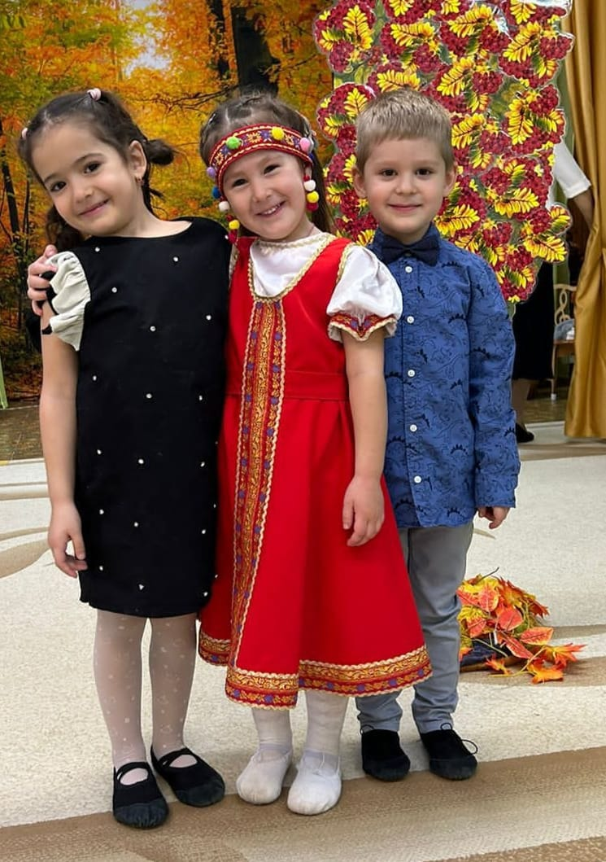

Составила::
Музыкальный руководитель Гура Е.В.

Г.о.Мытищи 2024 г.
Ход праздника.
Вход детей. Приветствие гостям.
- Стихотворение.
- «Мы летим» Логоритмическое музыкальное упражнение. (Музыка авторская)
- Хоровод «В чистом поле» (рус.нар. песня) (Движения хоровода авторские)
- Стихи
Представление «Рябинушка-красавица»
- Выход девочки
- Выход Лисы – танец с листочками
- Выход Божьей коровки – игра «Не выпустим», песня-хоровод «Жук-жучок»
- Выход Петушка - оркестр «Петушиная полька»
- Выход Зайчика – музыкальная игра «Займи домик»
- Песня «Осень»
Угощение (в группе)

ВЕДУЩАЯ: Здравствуйте уважаемые гости. Мы очень рады, что вы пришли на осенний праздник к ребятам. Ой, а где же ребята?
-Ребята, вы где?
Дети: Мы здесь!
Звучит музыка, дети спокойно выходят, встают врассыпную (воспитатели помогают встать детям свободно)
Ребята, поприветствуйте гостей, помашите им скорей (Дети машут рукой гостям)
Полюбуйтесь-ка на нас, мы нарядные какие - девочки (девочки показывают свои платьица, кружатся) и мальчики (мальчики кружатся). Сегодня у нас праздник Осени.
Осень царица по злату мастерица. Осень вышла на поля – журавли все за моря!

Жура-жура-журавель, облетел он сто земель
Мы спросили журавля: Где же лучшая земля?
Отвечал он, пролетая:
Все дети: ЛУЧШЕ НЕТ РОДНОГО КРАЯ!

ВЕДУЩАЯ: Давайте и мы сейчас поиграем, как птички полетаем.

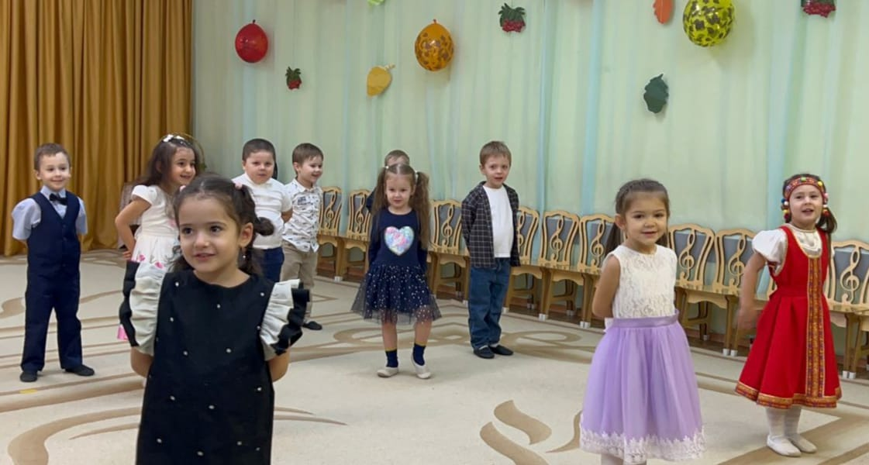
«МЫ ЛЕТИМ» (Логоритмическая песенка с движениями)
Дети выполняют движения в соответствии с текстом и подпевают взрослым.
Мы летим над облаками,
Мы хватаем их руками,
Задеваем головой. Ой!
Если дома не сидится,
Приглашаем прокатиться
По дорожке голубой.
Радуга над нами спинку выгибает –
Это нам от солнышка светлого привет!
Звёздочки моргают, нам добра желают.
Мы им улыбнемся и споём в ответ.
Ля-ля, ля-ля, ля, ля
В конце номера воспитатель выносит рябинку и раскладывает вокруг осенние листочки
ВЕДУЩАЯ: Прилетели! Ах, какая чудесная полянка! Посмотрите, ребята, куда мы прилетели. (Ведущая переходит к рябинке, дети поворачиваются к рябинке лицом) Какая здесь рябинка стоит. Красавица! Давайте полюбуемся на рябинку.
Дети встают в хоровод вокруг рябинки.

ХОРОВОД «В ЧИСТОМ ПОЛЕ»
- В чистом поле, в чистом поле
рябина стояла /2 раза/- идут хороводом
Припев: Люли, люли, рябина стояла /2 раза/-
хлопают 4 раза и показывают на дерево
2 Буен ветер, буен ветер
рябину качает /2раза/-
свободно качают руками над головой
Припев: Люли, люли рябину качает /2раза/-
хлопают 4 раза и качают руками

Звучит проигрыш, воспитатель уводит детей на стулья. Дети садятся. За кулисы воспитатель уводит девочек, переодевает их (Маша и Лиса).

ВЕДУЩАЯ: Какая красивая в этом году осень и за окном, и в нашем зале.
Сейчас дети прочитают нам стихи об осени.

Ведущая называет детей, дети выходят читать стихи к рябинке.
СТИХИ.

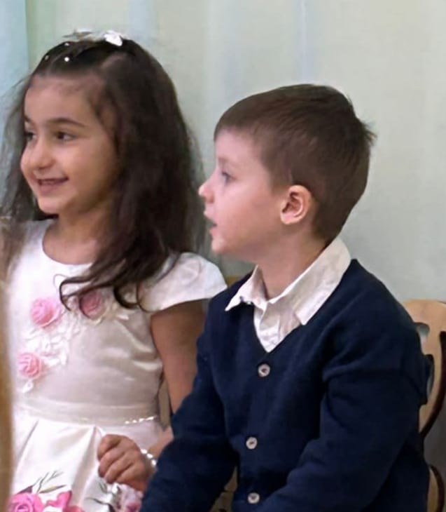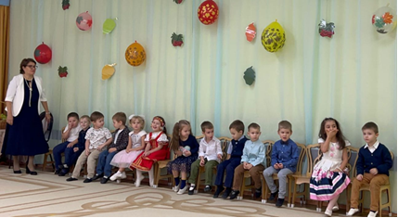

ВЕДУЩАЯ: Ребята, а кто же эту рябинку посадил здесь? Сейчас узнаем.
Звучит рус. нар. мелодия. Выходит девочка, встаёт перед рябинкой.

Я рябинушку сажала
и водичкой поливала.
Буду ягодки срывать,
буду всех вас угощать.

ВЕДУЩАЯ: Вот кто вырастил рябинку – Машенька! И хочет всех нас угостить. Только нас много – и детей, и гостей. Придётся тебе за корзиночкой сходить, а мы пока за ягодками присмотрим.
Звучит музыка. Маша уходит. Лиса выходит, гуляет вокруг рябинки, собирает листочки осенние, рассматривает рябинку.

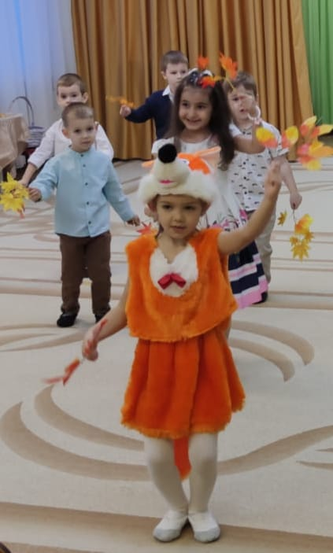

ЛИСА:
Ух, ты! Рябинушка-красавица!
Съем - ка ягодки сейчас,
Лисоньке понравятся.
ВЕДУЩАЯ: Ой! Давайте, ребята, скажем лисоньке, чтобы не ела ягодки.
ДЕТИ: Не ешь ягодки! Не ешь ягодки! (грозят пальчиком)
ЛИСА: Тогда потанцуйте со мной!
ВЕДУЩАЯ: Лиса очень любит танцевать. Давайте, ребята, покажем Лисе танец осенних листочков. Их тут на полянке много!
Воспитатель уводит за кулисы девочку и переодевает ее в костюм «божьей коровки».

«ТАНЕЦ ОСЕННИХ ЛИСТОЧКОВ» (сл. Макшанцевой, муз. Филиппенко)
Дети собирают листочки, и встают врассыпную)
После танца листочки можно собрать в букеты воспитателям.

ЛИСА: Спасибо! Убегаю, убегаю, ягодки вам оставляю.

Звучит музыка, Лиса убегает. Раздаётся жужжанье и под музыку выбегает девочка «Божья коровка», кружится перед рябинкой.

Ух, ты! Рябинушка-красавица!
Съем - ка ягодки сейчас,
Мне они понравятся.

ДЕТИ: Не ешь ягодки! Не ешь ягодки! (грозят пальчиком)
ВЕДУЩАЯ: Что за жук-жучок прилетел? Ну, ребятки, на жучка вы поглядите. Мы его сейчас поймаем, в хороводе поиграем.
Звучит «осторожная» тихая музыка, дети делают круг, в середине девочка «Божья коровка». Звучит быстрая, весёлая музыка. Дети играют в игру «Не выпустим».
ИГРА «НЕ ВЫПУСТИМ»

ПЕСНЯ-ИГРА «ЖУК-ЖУЧОК» (Муз. и слова Л. Горцуевой)

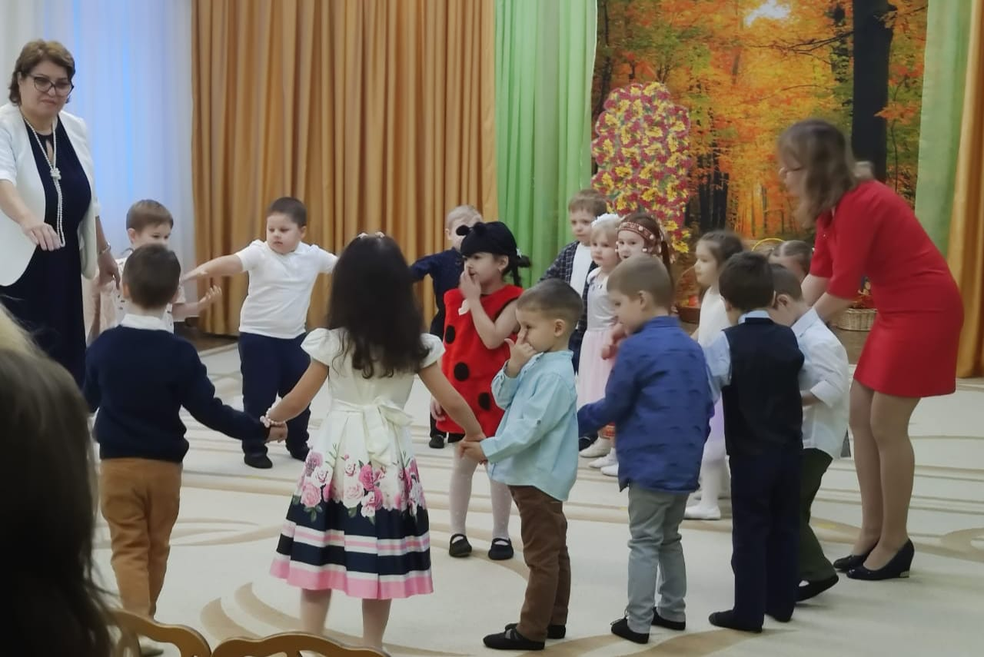
После хоровода за кулисами переодеть мальчика в костюм петушка.

ПРИГОВОРКА «Божая коровка улети на небо»

Божья коровка улети на небо
Там твои детки кушают конфетки
Всем по одной, а тебе ни одной!

Б.КОРОВКА: Улетаю, улетаю, ягодки вам оставляю!
Божья коровка выбегает из круга, «улетает», дети машут ей вслед, бегут за ней по кругу и садятся на стульчики.
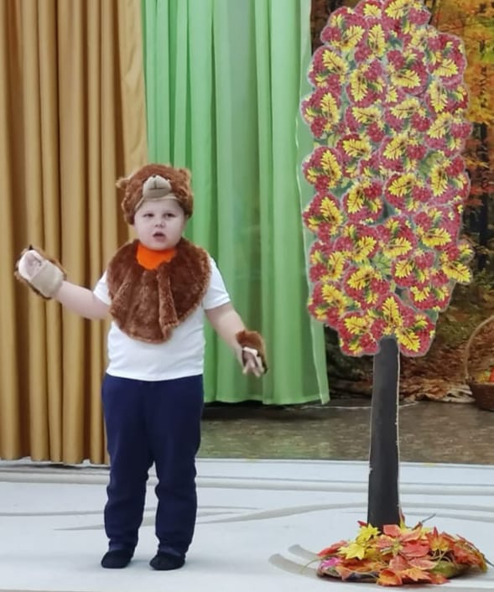
Звучит музыка, выходит Медведь

Ух, ты! Рябинушка-красавица!
Съем - ка ягодки сейчас,
Мишеньке понравятся.

ДЕТИ: Не ешь ягодки! Не ешь ягодки! (грозят пальчиком)
ВЕДУЩАЯ: Хватит, мишенька, тебе по лесу бродить, пора берлогу искать, всю зиму тебе спать. (мишка уходит)

Звучит музыка, выходит Петушок.
Ух, ты! Рябинушка-красавица!
Съем - ка ягодки сейчас,
Петушку понравятся.

ДЕТИ: Не ешь ягодки! Не ешь ягодки! (грозят пальчиком)
Петушок не слушает, «клюёт» ягодки на рябинке.
ВЕДУЩАЯ: Ой! Ребята, надо петушка отвлечь, а то он все ягодки склюет у нас.
Мы сейчас возьмём музыкальные инструменты и сыграем для Петушка и всех гостей весёлую «Петушиную польку»
Дети спокойно берут инструменты (бубны, тарелки, круговые ксилофоны, шейкеры)

ДЕТСКИЙ ОРКЕСТР «ПЕТУШИНАЯ ПОЛЬКА»

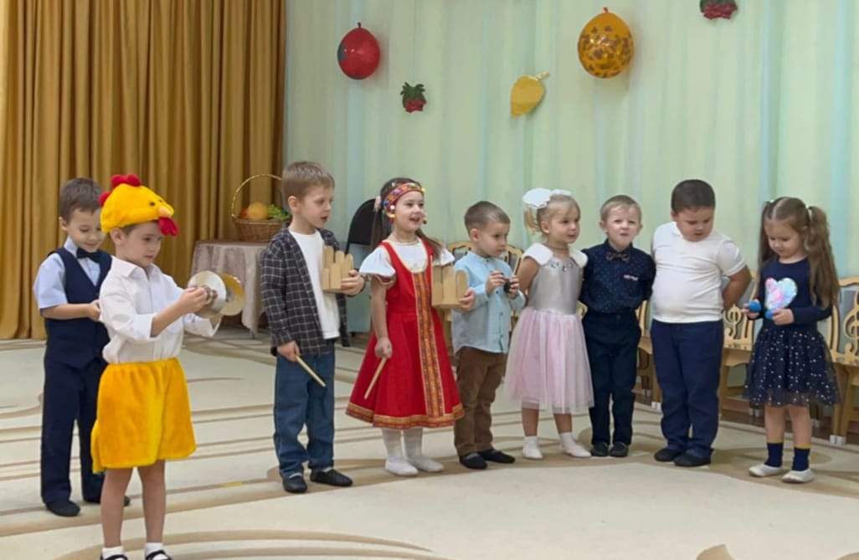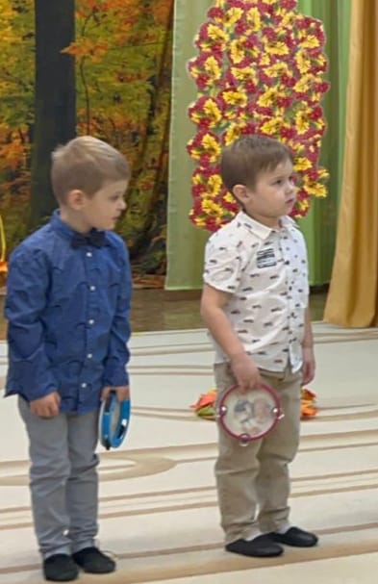

ПЕТУШОК: Убегаю, убегаю,
ягодки вам оставляю!
Петушок убегает, дети убирают инструменты, садятся на стулья.
Пока дети складывают инструменты и садятся, за кулисами переодеть ребёнка (мальчика или девочку) в костюм зайчика.

Выход зайчика.
ЗАЙЧИК:
Ух, ты! Рябинушка-красавица!
Съем - ка ягодки сейчас,
Зайчику понравятся.
ДЕТИ: Не ешь ягодки! Не ешь ягодки! (грозят пальчиком)
ВЕДУЩАЯ: Не дадим ягодки сорвать, будем с зайчиком играть.

ИГРА «ЗАЙМИ ДОМИК» (Музыка Магиденко)
ЗАЙЧИК: Убегаю, убегаю,
ягодки вам оставляю!
Дети выстраиваются полукругом (в центре рябинка). Выход Машеньки с корзиночкой и с зайчиком.
Стой-ка, заинька, дружок
Выходи к нам на лужок
Всех рябят и всех зверят
Буду ягодками угощать.
Звучит рус. нар .мелодия. Машенька «рвет» ягодки в корзинку и проходит «угощает» детей.
ВЕДУЩАЯ: Представление «Рябинушка -красавица» закончилось. Поклон! (Дети кланяются). Аплодисменты нашим артистам!
Ребята, вы все сегодня так старались. Вас ждет настоящее угощение в группе -фрукты. Давайте закончим наш осенний праздник песней. Песня «Осень».

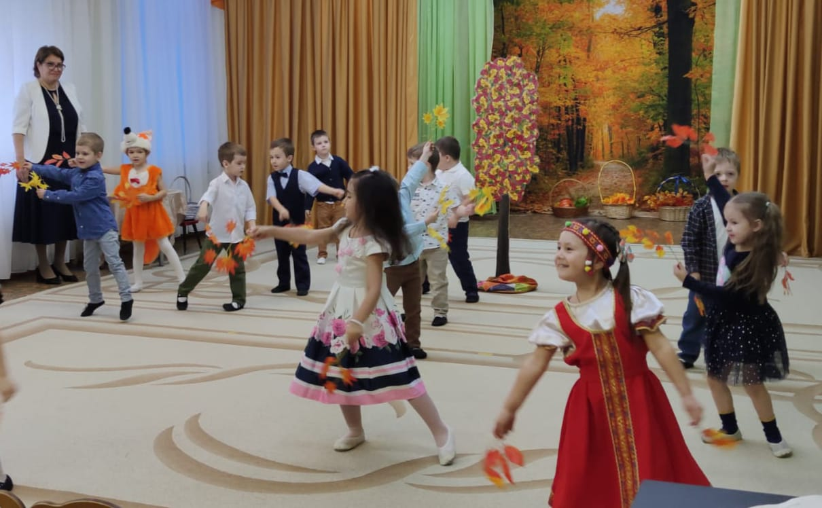

Вынести корзину «Дары Осени», поставить перед детьми.
ПЕСНЯ «ОСЕНЬ» (Муз. И.Кишко, сл. Т.Волгиной)

ВЕДУЩАЯ: Всем хорошего настроения. До свидания!

